学习指南
课时题目 7-4-2 营养物质的吸收
学习目标
1.能说出吸收的概念
2.能说出胃、小肠和大肠分别吸收哪种营养物质
3.说出小肠是最主要的吸收器官，并描述其与吸收功能相适应的结构
3.认同生物体结构与功能相适应
相关教材内容
北京版生物教材《生物学》七年级上册第四章《生物的营养》第三节 人和动物的营养 营养物质的吸收
学习准备
北京版生物教材《生物学》七年级上册、北京版生物教材《生物学》七年级上册知识内容储备、7-4-2微课视频
学习过程
【任务一】课前准备
- 识图：消化系统的组成
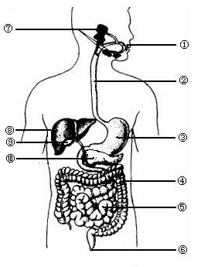
① ⑦
② ⑧
③ ⑨
④ ⑩
⑤
⑥
（1）消化道管： （写序号）
（2）消化腺（分泌消化液）： （写序号）

【任务二】观看微课后完成基础知识填空
1、吸收概念： 、 、甘油、脂肪酸以及水、无机盐、维生素等小分子物质通过 进入 和淋巴的过程，叫做吸收。
2、填表
消化器官 | 口腔 | 咽和食道 | 胃 | 小肠 | 大肠
可吸收的营养物质
3、消化和吸收的主要器官是 。
其与消化吸收功能相适应的特点：
①长，大约为5-6米；
②内部有很多环形皱襞和 ，增大了小肠的 ；
③有多种消化液，含有多种 。
④小肠绒内含丰富的 和毛细淋巴管，毛细血管壁及毛细淋巴管壁都很薄，只由 层上皮细胞构成，有利于营养物质的吸收及运输。

